

**LE CONTACT PRE OPERATOIRE PAR SMS**

**EN CHIRURGIE AMBULATOIRE :**

**UN MOYEN DE COMMUNICATION PLUS EFFICACE**

Mémoire du DIU de chirurgie ambulatoire

2020-2021

Sandrine BENSALEM

Sous la direction du Pr Vons Corinne

**Remerciements**

Je remercie tout particulièrement

Mon directeur de mémoire le Pr Vons Corinne, pour ses apports de savoirs et la guidance dans l’élaboration de ce travail de recherche.

Les différents intervenants de cette formation pour la qualité des enseignements et le partage d’expériences dans le domaine de la chirurgie ambulatoire

Le Centre Hospitalier Intercommunal de Mont-de-Marsan qui m’a permis de pouvoir bénéficier de cette formation, ma hiérarchie, mes collègues cadres du pôle de chirurgie.

L’équipe de l’unité de chirurgie ambulatoire du Centre Hospitalier Intercommunal de Mont-de-Marsan pour leur participation et leur investissement lors d l’enquête. De même que l’équipe IDE des consultations externes pour leur coopération.

Le Dr Dimet pour son aide et ses conseils.

Mes collègues de promotion pour les partages d’expérience.

Enfin, je remercie mes proches pour leurs encouragements et soutien pour la réalisation de ce travail.

**Glossaire**

AFCA : Association Française de Chirurgie Ambulatoire

AG : Anesthésie Générale

AL : Anesthésie Locale

ANAP : Agence nationale d’Appui à la performance

CHI : Centre Hospitalier Intercommunal

DGOS : Direction Générale de l’Offre de Soins

DIU : Diplôme Inter Universitaire

HAS : Haute Autorité de Santé

IDE : Infirmière Diplômée d’Etat

ORCA : Observatoire Régional de Chirurgie Ambulatoire

RAS : Rien à Signaler

SFAR : Société Française d’Anesthésie et de Réanimation

SMS : Short Message Service

UCA : Unité de Chirurgie Ambulatoire

**Sommaire**

Introduction

1. Matériel et méthode de l’étude

I.1 Revue de la littérature

I.2 L’objectif de l’étude

I.3 Les critères d’évaluation

I.3.1 Le critère d’évaluation principal

I.3.2 Les critères secondaires

I.4 La population étudiée

I.4.1 Les critères d’inclusion

I.4.2 Les critères de non inclusion

I.5 Le déroulement de l’étude

1. Résultats

II.1 Description de la population étudiée

II.1.1 La répartition par sexe

II.1.2 La répartition par âge

II.1.3 La répartition par spécialités

II.2 Le contact à J-2

II.2.1 La réponse au contact :

II.2.2 La réponse au 1er contact

II.2.3 La relance de contacts

II.2.4 Le temps de réalisation du rappel des consignes

II.3 Le respect des consignes à J0

II.4 L’évaluation de la satisfaction du patient

1. Discussion

III.1 La population étudiée

III.2 La réponse au contact

III.3 La durée de gestion du contact

III.4 Le respect des consignes à J0

III.5 L’évaluation de la satisfaction

III.6 Les limites de l’étude

Conclusion

Bibliographie

Annexes

**Introduction**

La chirurgie ambulatoire est en constante augmentation en France. Depuis plusieurs années, le développement de la chirurgie ambulatoire n’a cessé d’évoluer avec une perspective de 70% en 2022. C’est une pratique très encadrée qui nécessite, une organisation, une anticipation et des moyens innovants.

Pour permettre l’augmentation de l’accueil des patients dont les actes chirurgicaux sont réalisables en ambulatoire, l’unité de chirurgie ambulatoire du Centre Hospitalier Intercommunal de Mont-de-Marsan a développé la marche en avant et la démarche « patient debout » afin d’optimiser les flux et de pouvoir augmenter l’activité tout en gardant une qualité et une sécurité dans la prise en charge du patient.

Afin de pouvoir respecter ces organisations, il est impératif que le patient soit bien informé et que celui-ci ait bien compris toutes les consignes. Différentes consultations pré opératoires (chirurgien, anesthésiste, infirmière de parcours) permettent ceci.

De plus, afin de sécuriser le parcours du patients un appel de la veille ou de l’avant-veille est réalisé en chirurgie ambulatoire. C’est une étape clé du parcours patient. Ce contact pré opératoire pour le rappel des consignes en chirurgie ambulatoire fait partie des bonnes pratiques en chirurgie ambulatoire. (1)

Les objectifs pour le patient sont de le rassurer, de lui communiquer son horaire d’arrivée au plus près de l’intervention et de lui rappeler l’ensembles des consignes pré opératoire et ainsi favoriser un accueil personnalisé.

Les objectifs pour l’UCA vont être d’anticiper les dysfonctionnements, de dépister les modifications d’état de santé du patient et de diminuer le risque d’annulation.

A ce jour, le contact pré opératoire se fait par téléphone. Les infirmières du service passent beaucoup de temps à la réalisation des appels : patients non disponibles qu'il faut rappeler, temps d'échange très long avec plusieurs rappels. Malgré le temps accordé à chaque patient, il arrive que les patients ne retiennent pas toutes les consignes entrainant le jour de l'intervention à devoir déprogrammer ou retarder l'intervention de quelques heures.

Dans le contexte de notre étude, nous nous sommes penchés sur une pratique qui commence à se développer dans un certains nombres d’UCA : le contact pré opératoire par SMS.

Nous avons étudié un protocole de SMS élargi reprenant les critères du formulaire d’appel complété lors de l’appel à J -2. Nous avons donc adopté en phase test ce modèle de prise en charge dans notre structure au mois de juin 2021. Ce choix découle du retour d’expérience des revues scientifiques qui évaluent l’efficacité des moyens de communication utilisés pour le rappel des consignes, l’amélioration de la fréquentation en ambulatoire et la sécurité médicale.

Notre étude va nous permettre d’évaluer l’efficacité du SMS en comparaison à l’appel téléphonique lors du contact pré opératoire en chirurgie ambulatoire.

Le critère d'évaluation principal est axé sur le taux de réponse au moyen de communication utilisé.

Les critères secondaires vont permettre d’identifier le temps de gestion du contact, le respect des consignes rappelées à J-2 et donc l'absence d'événements défavorables à J0 retardant la prise en charge ou désorganisant l'UCA tels que le non-respect de l'horaire d'arrivée, du jeûne et des règles d'asepsie. Enfin, cette étude va également permettre d’évaluer la satisfaction du patient concernant le moyen de transmissions utilisé.

1. **Matériel et méthode :**

I.1 Revue de la littérature :

Le choix du sujet en lien avec le projet de service concernant la mise en place d’un logiciel SMS pour le rappel des consignes pré opératoires en chirurgie ambulatoire nécessite une recherche documentaire afin de faciliter et d’étayer cette étude.

Nos différentes recherches se sont portées sur des articles et revues spécialisées, des travaux de recherche et mémoires, des recommandations de bonnes pratiques, des textes réglementaires, apports de savoirs théoriques issus de la formation

I.2 L’objectif de l’étude :

L’objectif principal est d’évaluer l’efficacité du contact par SMS pour le rappel des consignes pré opératoires en UCA par rapport à l’appel téléphonique.

Les objectifs secondaires sont d’évaluer le gain de temps pour l’utilisation du SMS ainsi que le respect des consignes pré opératoires à J0 et de prendre en compte la satisfaction du patient sur le moyen de communication utilisé.

Il s’agit d’une étude comparative entre 2 moyens de communication : appel téléphonique et envoi de SMS. Celle-ci est réalisée par le biais d’un questionnaire comprenant des questions fermées (annexe 1).

Ce questionnaire est renseigné grâce aux informations recueillies par les IDE de l’UCA du CHI de Mont de Marsan à plusieurs étapes du parcours patient inclus dans l’enquête.

I.3 Les critères d’évaluation :

I.3.1 Le critère d’évaluation principal :

- Le taux de réponse au contact selon le groupe

I.3.2 Les critères secondaires :

- Le taux de réponse au 1er contact

- Le taux de relances ou de rappels

- La durée de gestion du rappel des consignes pré opératoire

- le respect de l’horaire d’arrivée

- le respect des consignes de jeûne

- le respect des consignes des règles d’hygiène

- la satisfaction du patient

I.4 La population étudiée :

I.4.1 Les critères d’inclusion :

- Les patients ayant une chirurgie programmée en unité de chirurgie ambulatoire

- les spécialités chirurgicales suivantes : gynécologie, orthopédie, ORL, urologie, viscéral et vasculaire

- le type d’anesthésie : générale, locorégionale périphérique

I.4.2 Les critères de non inclusion :

- Les patients accueillis pour des spécialités autres que la chirurgie : l’endoscopie, la cardiologie…

- Les patients rajoutés en urgence

- Les patients bénéficiant d’une anesthésie locale

- Les patientes venant pour une interruption volontaire de grossesse

- Les patients sous mesure de protection

- Les patients qui n’ont pas de téléphone portable

I.5 Le déroulement de l’enquête :

L’enquête s’est déroulée sur un période de 2 mois allant du 2 mai 2021 au 2 juillet 2021.

Il y a eu une répartition en deux groupes : le premier mois correspond au groupe Appel téléphonique et le second mois au groupe SMS.

Au mois de mai 2021, les patients sont contactés par téléphone à J-2 par l’IDE de chirurgie ambulatoire. L’IDE qui réalise les appels est affectée ce jour-là pour une journée de 7h30 à la gestion des contacts et à la vérification des dossiers.

Les horaires de bloc précisant l’heure d’arrivée des patients lui sont communiqués dès sa prise de poste. Elle contacte chaque patient par téléphone. Lors de la réalisation des appels, elle lui communique son heure d’arrivée puis elle reprend toutes les consignes en lien avec son hospitalisation en chirurgie ambulatoire. Elle renseigne un formulaire qui reprend toutes les consignes à rappeler au patient afin de valider la bonne communication et le respect de celles-ci. Ce formulaire est intégré au dossier de soins informatisé du patient (annexe 2).

A compter du mois de juin 2021, un protocole de rappel par SMS (annexe 3) est mis en place. Ce protocole a été réalisé entre une start up et l’équipe médicale et paramédicale de l’UCA du CHI de Mont-de-Marsan. Celui-ci est en accord avec le formulaire complété lors de l’appel téléphonique afin de pouvoir réaliser l’étude comparative des deux moyens de communication.

Le SMS élargi a été choisi et non une application afin de pouvoir inclure un maximum de personnes.

L’élaboration de ce protocole de SMS élargi a permis d‘envoyer un SMS de rappel à tous les patients avec une chirurgie programmée qui répondent aux critères d’inclusion.

Ce rappel par SMS est envoyé au patient toujours à J-2 par l’IDE qui est dédié au poste administratif pour la journée. Lors de cette phase test, le patient pouvait répondre dès le premier SMS. En fonction de la réponse, les autres SMS sent envoyés ou au contraire le patient est contracté par téléphone.

Le protocole standard prévoit l’envoi de 4 SMS. Le premier rappelle l’heure d’arrivée, le lieu et le rappel de l’accompagnant la première nuit. Les 3 autres correspondent aux recommandations du jeûne, des règles d’asepsie et le dernier des traitements et documents à ramener. Ce protocole a été ajusté au vu du contexte actuel de pandémie ainsi 2 à 3 SMS supplémentaires sont envoyés pour s’assurer que le patient ne présente pas de signes de maladie Covid.

Afin de pouvoir réaliser notre étude comparative nous avons élaboré un questionnaire en accord avec les critères de jugement, organisé de la façon suivante :

- une 1ère partie permettant d’identifier le profil patient : sexe, âge, spécialité chirurgicale

- une 2ème partie qui précise le taux de réponse au contact et le temps passé à la gestion du rappel des consignes

- une 3ème partie qui vérifie le respect des consignes à J0 au niveau de l’horaire d’arrivée, du jeûne hydrique et solide et des règles d’asepsie

- une 4ème partie qui évalue la satisfaction du patient sur le moyen de communication utilisé

Le parcours et la prise en charge des patients en UCA au cours de cette période d’étude ne sont pas modifiés.

Tous les patients qui viennent en UCA pour une chirurgie programmée sous anesthésie générale rencontre l’IDE de parcours directement après la consultation d’anesthésie.

C’est lors de cette consultation, que le patient après vérification des critères d’inclusion à cette enquête, est informé par l’IDE de parcours du moyen de communication qui sera utilisé pour le rappel des consignes pré opératoires à J-2. Le numéro de téléphone portable des patients est vérifié et renseigné dans le dossier de soins informatisé.

Lors de la préparation des dossiers et des appels à J-2, les deux premières parties du questionnaire sont complétées.

A J0, l’IDE d’UCA renseigne la 3ème partie du questionnaire.

L’évaluation de la satisfaction du patient pour le moyen de communication utilisé est réalisé à l’appel de J+1.

Concernant l’inclusion et l’adhésion des patients pour cette étude, l’information sur le recueil des données pour l’étude est communiquée au patient lors de la consultation d’anesthésie, le jour de sa venue et lors de l’appel à J+1.

Aucun patient ne s’est opposé au recueil d’informations ou au moyen de communication utilisé pour lui rappeler les consignes.

Toutes les données recueillies sur les questionnaires ont été saisies dans un tableau excell afin de pouvoir extraire et analyser les résultats.

1. **Résultats :**

Au cours de cette étude comparative qui s’est déroulée sur deux mois, 372 patients ont été inclus.

372 questionnaires ont été complétés en intégralité : 174 (46.8%) sur la première période concernant le groupe Appel téléphonique et 186 (53.2%) sur la deuxième période pour le groupe SMS.

Tous les questionnaires renseignés sont exploitables.

II.1 : Description de la population étudiée :

Les caractéristiques des patients sont les suivantes :

II.1.1 La répartition par sexe :

**Tableau croisé groupe / sexe :**

|  |  |  |  |  |
| --- | --- | --- | --- | --- |
|  | | | | |
| Effectif | | | | |
|  | | Sexe | | Total |
| H | F |
| Gpe | SMS | 87 | 111 | 198 |
| Appel Téléphonique | 96 | 78 | 174 |
| Total | | 183 | 189 | 372 |

Il y a une différence de proportion hommes/femmes entre le groupe SMS et le groupe Appel téléphonique (44% d’hommes dans le groupe SMS et 55% dans le groupe Appel téléphonique)

II.1.2 La répartition par âge :

|  |  |  |  |  |  |
| --- | --- | --- | --- | --- | --- |
| **Statistiques de groupe** | | | | | |
|  | Gpe | N | Moyenne | Ecart type | Moyenne erreur standard |
| Age | SMS | 198 | 49,0253 | 21,88976 | 1,55564 |
| Appel Téléphonique | 174 | 49,1792 | 20,72963 | 1,57604 |

|  |  |  |  |  |  |
| --- | --- | --- | --- | --- | --- |
| **Statistiques de groupe** | | | | | |
|  | Sexe | N | Moyenne | Ecart type | Moyenne erreur standard |
| Age | H | 183 | 46,2747 | 23,72474 | 1,75859 |
| F | 189 | 51,8148 | 18,39064 | 1,33772 |

La moyenne d’âge des deux groupes est quasi identique.

Cependant tous groupes confondus, nous remarquons que les femmes sont plus vieilles que les hommes.

II.1.3 La répartition par spécialités :

En accord avec les critères d’inclusion, sont pris en charge sur la période : 59 patients pour la gynécologie (15.8%), 92 patients pour l’orthopédie (24.6%), 30 patients pour l’ORL (8%), 92 patients pour le digestif (24.6%), 56 patients pour l’urologie (15%) et 45 patients pour le vasculaire (12%).

II.2 : Le contact à J-2 :

II.2.1 : La réponse au contact :

|  |  |  |  |  |
| --- | --- | --- | --- | --- |
|  | | | | |
|  | | | | |
|  | | **Tableau croisé Groupe /Contact** | | Total |
| Contact non réalisé | Contact réalisé |
| Gpe | SMS | 12 | 186 | 198 |
| Appel Téléphonique | 1 | 173 | 174 |
| Total | | 13 | 359 | 372 |

Nous retrouvons une différence significative entre les groupes : 6.1% de patients n’ont donné aucune réponse au contact par SMS et 0.6% seulement dans le groupe Appel téléphonique

.

II.2.2 : La réponse au 1er contact :

**Tableau croisé Groupe / Contact**

|  |  |  |  |  |
| --- | --- | --- | --- | --- |
|  | | 1er Contact non réalisé | 1er Contact réalisé |  |
| Gpe | SMS | 32 | 166 | 198 |
| Appel Téléphonique | 57 | 117 | 174 |
| Total | | 89 | 283 | 372 |

Nous retrouvons une différence significative entre les deux groupes sur la non réponse au premier contact, 16.2% pour le groupe SMS et 32.8% pour le groupe Appel téléphonique.

|  |  |  |  |  |  |
| --- | --- | --- | --- | --- | --- |
| **Statistiques de groupe** | | | | | |
|  | Contact_1er | N | Moyenne | Ecart type | Moyenne erreur standard |
| Age | 1er Contact réalisé | 283 | 48,1879 | 21,38488 | 1,27345 |
| 1er Contact non réalisé | 89 | 51,9775 | 21,00648 | 2,22668 |

Si nous analysons la moyenne d’âge des patients qui ont répondu au premier contact, nous retrouvons qu’ils sont légèrement plus âgés mais ce n’est pas significatif.

II.2.3 : La relance de contacts :

|  |  |  |  |  |
| --- | --- | --- | --- | --- |
| **Tableau croisé Groupe / Relance** | | | | |
| Effectif | | | | |
|  | | Relance | | Total |
| Pas de relance | Relance effectuée |
| Gpe | SMS | 161 | 37 | 198 |
| Appel Téléphonique | 116 | 58 | 174 |
| Total | | 277 | 95 | 372 |

Nous retrouvons une différence significative des relances effectuées 18.7% pour les SMS et 33.3% pour les Appels téléphoniques.

II.2.4 : Le temps de réalisation du rappel des consignes :

**Temps (en minutes)**

|  |  |  |  |  |  |
| --- | --- | --- | --- | --- | --- |
| **Statistiques de groupe** | | | | | |
|  | Gpe | N | Moyenne | Ecart type | Moyenne erreur standard |
| Temps | SMS | 198 | ,9209 | 1,50877 | ,10722 |
| Appel Téléphonique | 174 | 6,0250 | 2,32668 | ,17639 |

Le temps global passé est très supérieur pour le groupe Appel téléphonique. En valeur temps 182minutes (3h) pour le groupe SMS et 1048 minutes (17,5h) pour le groupe Appel téléphonique.

II.3 Le respect des consignes à J0 :

* Respect de l’heure d’arrivée : 1 seul patient du groupe SMS n’a pas respecté l’heure d’arrivée contre 2 pour le groupe Appel téléphonique.
* Respect du jeûne : 1 seul patient du groupe SMS n’a pas respecté le jeûne contre 3 dans le groupe Appel téléphonique.
* Respect des règles d’hygiène : 3 patients n’ont pas respecté les règles d’hygiène contre 5 dans le groupe Appel téléphonique.

**Impact organisationnel (au moins 1 item non respecté)**

|  |  |  |  |  |
| --- | --- | --- | --- | --- |
| **Tableau croisé Groupe/ Impact** | | | | |
| Effectif | | | | |
|  | | Impact | | Total |
| Pas d'impact sur l'organisation | Impact sur l'organisation |
| Gpe | SMS | 193 | 5 | 198 |
| Appel Téléphonique | 164 | 10 | 174 |
| Total | | 357 | 15 | 372 |

L’impact est non statistiquement significatif, 2.5% dans le groupe SMS et 5.7% dans le groupe Appel téléphonique.

II.4 : L’évaluation de la satisfaction du patient :

|  |  |  |  |  |  |
| --- | --- | --- | --- | --- | --- |
| **Statistiques de groupe** | | | | | |
|  | Gpe | N | Moyenne | Ecart type | Moyenne erreur standard |
| Evaluation | SMS | 177 | 9,2006 | 1,65596 | ,12447 |
| Appel Téléphonique | 150 | 9,6433 | ,60016 | ,04900 |

Nous retrouvons une légère différence de moyenne entre les deux moyens de communication utilisés, 9.2/10 pour le groupe SMS et 9.6/10 pour le groupe Appel téléphonique.

Les notes attribuées pour :

- le contact par SMS va de 2 à 10/10

- l’appel téléphonique va de 8 à 10/10

Sur 372 patients contactés en post opératoire, 45 patients n’ont pas répondu à l’appel de J+1 malgré plusieurs relances. Il y a donc 45 évaluations de satisfaction qui n’ont pu être réalisées.

1. **Discussion :**

III.1 : La population étudiée :

La moyenne d’âge est de 49 ans avec un écart type de 21.32810. Ceci est principalement au fait que c’est l’âge des enfants qui est intégré à l’enquête et non celui du répondant. Il en est de même pour certaines personnes âgées dont l’âge a été renseigné or c’est l’aidant qui a pris le contact et non la personne âgée elle-même. Ceci n’a pas d’impact sur le résultat de l’objectif de l’enquête.

Sur la description, les femmes sont plus vieilles que les hommes et il y a une différence de proportion homme/femme entre le groupe SMS et Appel téléphonique (44%d’hommes dans le groupe SMS et 55% dans le groupe Appel téléphonique) Lors de l’enquête, il est noté le sexe et l’âge de la personne hospitalisée et non celui du répondant. Peut-être aurait il était intéressant d’affiner et de demander l’âge du répondant.

La répartition des différentes spécialités permet d’avoir une vue d’ensemble sur la population étudiée sans répercussion sur l’objectif de l’enquête.

III.2 La réponse au contact :

Notre critère de jugement principal est la réponse au contact. Notre étude met en évidence une différence significative, 6.1% de patients n’ont pas répondu au SMS et seulement 0.6 n’ont pas répondu à l’appel téléphonique.

En effet 12 personnes ont dû être rappelé car malgré les relances, ils n’ont répondu à aucun SMS. Lors des rappels, 4 personnes âgées de plus de 80 ans ont exprimés ne pas savoir répondre. 3 personnes assurent avoir répondu mais aucune réponse retrouvée dans le logiciel. 2 numéros n’avaient pas été bien renseignés. 3 n’ont pas répondu et ont exprimé une préférence d’être appelé. Ces 3 derniers n’ont pas répondu mais ont rappelé directement l’IDE d’UCA pour refaire un point sur les consignes.

Ce qui amène à 2 contact non aboutis pour le groupe SMS contre 1 seul pour le groupe Appel téléphonique.

Selon Gaucher et al, le taux d’échec des appels téléphoniques pour contacter les patients ambulatoires était de 20.82% alors que tout le monde peut recevoir un SMS tant que son téléphone portable est allumé. (2)

Nous remarquons tout de même une différence significative entre les 2 groupes sur la non réponse au 1er contact, 16.2% pour le groupe SMS et 32.8% pour le groupe Appel téléphonique soit deux fois plus que dans le groupe SMS.

Il est repéré que ceux ayant répondu au 1er contact sont légèrement plus vieux mais ce n’est pas significatif.

Cette étude montre que le contact par SMS permet une réponse plus rapide du patient. De même que la différence est significative concernant les relances effectuées 18.7% pour les SMS et 33.3% pour les appels.

III.3 La durée de gestion du contact :

Le temps global passé est très supérieur pour le groupe appel téléphonique. En valeur temps 182min (3h) pour le groupe SMS et 1048 minutes (17h50) pour le groupe appel téléphonique.

Nous remarquons que le temps passé est quasiment multiplié par 6 pour le groupe Appel téléphonique.

Ces éléments permettent de vérifier ce que les Start up Calmedica et Satellia mettent en avant *« plus de réponses et gain de temps avec l’envoi de SMS. »*

Lors de cette étude, les infirmières précisent que bien souvent les patients prennent des notes et que la dictée des consignes prend beaucoup de temps. La trace écrite laissé par le SMS est appréciée des patients, celle-ci permet une relecture à tout moment.

A noter que l’enregistrement d’un patient dans le logiciel SMS pour l’envoi du protocole prend 30 secondes et que les relances se font automatiquement sans demander de temps supplémentaires en comparaison à l’appel qui prend toujours plusieurs minutes multipliées par le nombre de rappels pour une même personne.

III.4 Le respect des consignes à J0 :

L’heure d’arrivée est respectée par 172/174 (98.8%) pour le groupe Appel téléphonique et par 197/198 (99.49%) pour le groupe SMS.

Quel que soit le moyen de communication utilisé le résultat est très satisfaisant. En effet 1 seul patient du groupe SMS n’a pas respecté l’heure d’arrivée contre 2 pour le groupe Appel téléphonique.

Le jeûne est respecté par 171/174 pour le groupe Appel téléphonique (98.27%) et 197/198 (99.49%) pour le groupe SMS.

Les résultats sont également satisfaisant pour les deux formes de contact, le jeûne hydrique et le jeûne solide sont bien compris et respectés. Nous retrouvons seulement 1 patient dans le groupe SMS contre 3 dans le groupe Appel téléphonique pour le non-respect du jeûne.

Les règles d’hygiène font partie de ce qui est le moins bien respecté. Cependant les résultats restent corrects. Pour le groupe Appel téléphonique, 169/174 (97.12%) n’ont pas respecté la totalité des consignes en terme d’hygiène contre 195/198 (98.48%) pour le groupe SMS.

L’impact organisationnel est non statistiquement significatif dans les deux groupes. Globalement les consignes pré opératoires sont bien respectées de manière générale.

Cependant nous remarquons que les patients ayant eu un rappel des consignes par SMS ont mieux respecté celles-ci. Et confirme que l’utilisation d’un SMS de rappel avant la chirurgie ambulatoire peut être un outil efficace pour confirmer les informations orales données lors d’une consultation de pré anesthésie. Garnier et al (..) ont montré que l’utilisation de rappels SMS augmentait significativement le respect des instructions pré opératoires, de l’heure d’arrivée, des règles de jeûne et des règles d’hygiène. (2)

Nous retrouvions dans la littérature qu’utiliser les appels téléphoniques d’infirmières permettait de réduire les annulations le jour de la chirurgie (3) et que l’utilisation de la messagerie texte SMS permet d’améliorer la fréquentation ambulatoire : en Australie, une étude montre que le SMS est un moyen approprié d’améliorer la fréquentation des patients. (4)

Dans notre étude, nous n’avons recensé aucune annulation à J0 en lien avec le non-respect des consignes que ce soit dans le groupe Appel téléphonique ou dans le groupe SMS.

III.5 L’évaluation de la satisfaction :

327 patients (879%) ont répondu à l’appel de J+1 et ont donné une note de satisfaction sur le moyen utilisé lors du contact pré opératoire.

L’évaluation de la satisfaction se faisait sur une échelle de 0 (pas du tout satisfait) à 10 (très satisfait).

La moyenne obtenue par groupe, concernant la satisfaction du moyen de communication utilisé, est relativement semblable. Nous notons une moyenne légèrement supérieure pour l’appel téléphonique.

Le groupe SMS a été évalué à 2/10 à 2 reprises ce qui a diminué sa moyenne globale. Les personnes qui ont évalué ce moyen de communication non satisfaisant était pour l’une le parent d’un enfant qui a exprimé avoir besoin d’échanger et d’être rassuré oralement. La 2ème personne est un monsieur âgé de plus de 80 ans qui ne savait pas répondre aux SMS mais seulement les lire.

III.6 Les limites de l’étude :

Le nombre de patient limité à la phase test du logiciel SMS qui a duré un mois, les résultats auraient pu être plus significatif avec un nombre de patients plus conséquents.

De plus, 12 patients inclus lors de la consultation ont été écartés en lien avec des annulations la veille de la chirurgie, occasionnées par un mouvement de grève, ne permettant pas de renseigner le respect des consignes à J0, ni l’évaluation de la satisfaction sur le moyen de communication utilisé. Ils n’ont donc pas été comptabilisés.

Enfin, 45personnes n’ont pas répondu à l’appel de j+1 malgré les relances, ceci ne permettant pas une évaluation optimale de la satisfaction.

A noter également que toutes les vérifications concernant les PCR et signes cliniques en lien avec la maladie Covid n’ont pas facilité l’enquête.

**Conclusion**

Par le biais de cette étude, nous voulions savoir si le contact par SMS était aussi voire plus efficace que le contact par entretien téléphonique pour le rappel des consignes pré opératoire.

Notre étude révèle que vu le peu d’impact organisationnel (qui est même supérieur dans le groupe Appel téléphonique), et le temps qui est très différent (multiplié par 5) le SMS semble être une bonne solution sans perdre d’efficience sur le but des informations données au patient.

La communication réalisée en amont est importante afin que le patient soit sécurisé et que chaque étape soit respectée.

Pour ces raisons, nous considérons que l’utilisation du SMS pour rappeler les consignes pré opératoires en chirurgie ambulatoire représente une méthode sûre et rentable pour contacter les patients en chirurgie ambulatoire.

De plus, cette modalité de rappel par SMS qui est déjà utilisé pour tout ce qui est rappel de rendez-vous tant dans le milieu hospitalier que dans la vie quotidienne satisfait une majorité de patient.

Au-delà de la satisfaction des patients, l’intégralité de l’équipe paramédicale a exprimé une satisfaction totale concernant l’utilisation du SMS. En effet, le logiciel utilisé pour cette étude a permis de mesurer la facilité d’utilisation, la rapidité et l’atteinte de l’objectif final en terme de rappels des consignes pour le patient.

Il serait intéressant d’étudier le suivi post opératoire grâce à une application SMS. En effet, la sécurité du patient est une préoccupation majeure pour toutes les équipes médicales. La chirurgie ambulatoire représente un enjeu majeur dans l’organisation des soins. L’augmentation des actes en chirurgie ambulatoire souligne la nécessité d’assurer le plus haut niveau de sécurité. La réalisation de contacts pré et post opératoires en chirurgie ambulatoire fait partie de la réussite de celle-ci.

Grâce à cette étude, le projet de mise en place de contact par SMS au CHI de Mont-de-Marsan va voir le jour et le suivi en post opératoire est en cours de réflexion car l’utilisation de rappels par SMS représente une approche qui pourrait au-delà de réduire les coûts, il permettrait de gagner du temps soignant au plus près du patient.

**Bibliographie**

1. Recommandations organisationnelles pour la chirurgie ambulatoire. Haute autorité de santé. 2013.
2. Le service de messages courts (SMS) peut améliorer l'observance et réduire les annulations dans un centre d'endoscopie gastro-intestinale par sédation : un essai contrôlé randomisé

Intérêt clinique et impact économique des rappels SMS préopératoires avant chirurgie ambulatoire : une analyse par score de propension.

Garnier F, Sciard D, Marchand-Maillet F, Theissen A, Mohamed D, Alberti C, et al. J Med Syst ; juillet 2018

1. Utiliser les appels téléphoniques d’infirmière à patient pour réduire les annulations le jour de la chirurgie
2. Utilisation de la messagerie texte SMS pour améliorer la fréquentation ambulatoire ; [Sean R Downer](https://pubmed.ncbi.nlm.nih.gov/?term=Downer+SR&cauthor_id=16201955), [John G Meara](https://pubmed.ncbi.nlm.nih.gov/?term=Meara+JG&cauthor_id=16201955), [Annette C Da Costa](https://pubmed.ncbi.nlm.nih.gov/?term=Da+Costa+AC&cauthor_id=16201955) ; 2015
3. HAS/ANAP. Socle de connaissance- synthèse ; avril 2012
4. Credoc. La diffusion des technologies de l’information de la communication dans la société française ; 2013
5. Efficacité de l’automatisation du rappel des consignes préopératoires par SMS à j-1 en chirurgie ambulatoire.

Jules Boucon, Florence marchand-Maillet, Didier Sciard, Marc Beaussier Département d’anesthésie-réanimation, unité de chirurgie ambulatoire, hôpital saint Antoine, GH Est AP-HP, Paris France ; 2015

1. Efficacité du contact par SMS sur la sécurité médicale en chirurgie ambulatoire : étude rétrospective ; 10/09/2020

Jeremy Peuchot, Department of Anesthésiology and Critical Care, Rouen University Hospital, MD  
Etienne Allard, Le Havre Hospital, MD  
Bertrand Dureuil, Department of Anesthesiology and Critical Care, Rouen University Hospital, Rouen, France, MD, PhD  
Benoit Veber, Department of Anesthesiology and Critical Care, Rouen University Hospital, Rouen, France, MD, PhD  
Vincent Compère, Day Surgery Unit, Rouen University Hospital ; Normandie University, Institut National de la Santé et de la Recherche Médicale unité 982, MD, PhD

1. Les systèmes de rappel de rendez-vous sont efficaces mais pas optimaux : résultats d'une revue systématique et synthèse de preuves utilisant des principes réalistes ; McLean S, Booth A, Gee M, Salway S, Cobb M, Bhanbhro S, Nancarrow S ; 2015
2. L’appel de la veille, Revue de l’infirmière : vol.64 n°212 p.32-33 juin 2015

**Sites internet :**

1. Site de l’AFCA

<https://www.chirurgie-ambulatoire.org>

1. Site de l’ANAP

<https://www.anap.fr>

1. Site de l’HAS

<https://www.has-sante.fr>

1. Site de l’ORCA

<https://www.orca-chirurgie-ambulatoire-ars-idf.fr>

1. Site de la SFAR

<https://sfar.org>

**ANNEXE 1**



**Année 2020-2021**

**DIPLOME INTER-UNIVERSITAIRE DE CHIRURGIE AMBULATOIRE DE PARIS 13 – TOURS -BORDEAUX**

**Enquête comparative sur les moyens de communication :**

**Appels et SMS dans le rappel des consignes pré opératoire en UCA**

**Patient :**

* **Sexe M F**
* **Age : _ _**

**Type d’intervention :  …………………………………………………….**

1. **Lors du contact à J-2 :**

* **Réponse au contact : oui non**
* **Réponse au 1er contact oui non**

**Durée : ………………………………………………………………………………………….**

**Si non : message laissé : Durée : …………………………….**

* **Nombre de rappels/relances : _ _ Durée : …………………………….**

1. **Le jour de l’intervention**

* **Respect de l’heure d’arrivée : oui non**
* **Respect du jeûne : oui non**
* **Respect des règles d’hygiène : oui non**

1. **A J+ 1 évaluation de la satisfaction du patient sur le moyen de communication utilisé pour le rappel des consignes pré opératoires entre 0 et 10 :**

**(0 correspond à insatisfait et 10 correspond à satisfaction maximale)**

|  |  |  |  |  |  |  |  |  |  |  |
| --- | --- | --- | --- | --- | --- | --- | --- | --- | --- | --- |
| **0** | **1** | **2** | **3** | **4** | **5** | **6** | **7** | **8** | **9** | **10** |

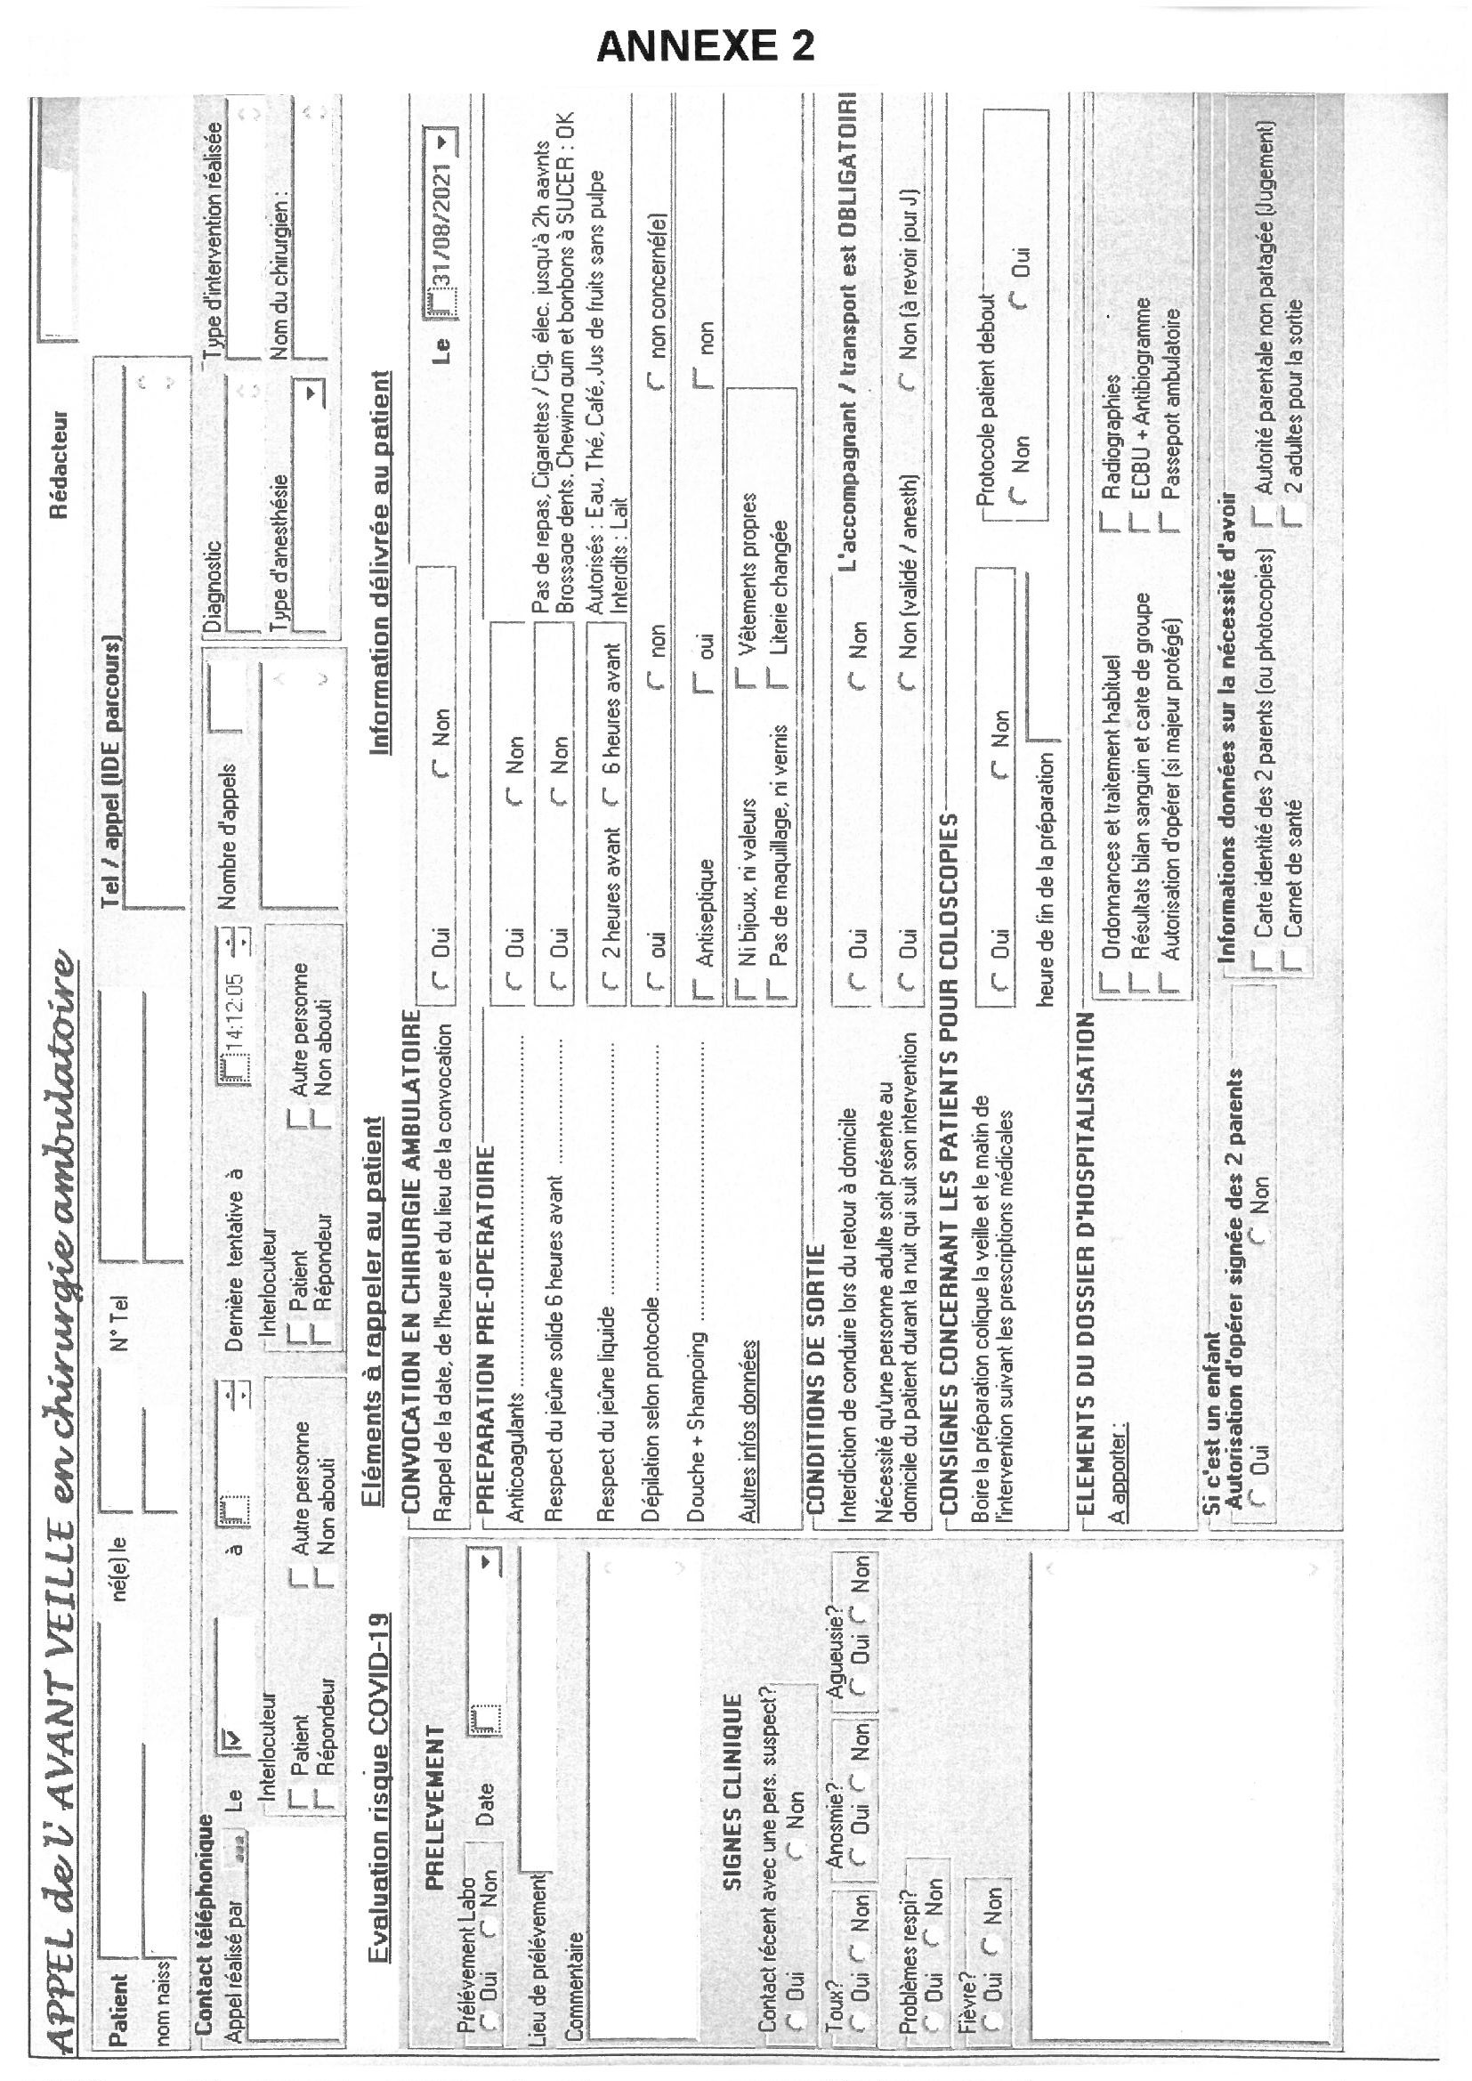

**ANNEXE 3**

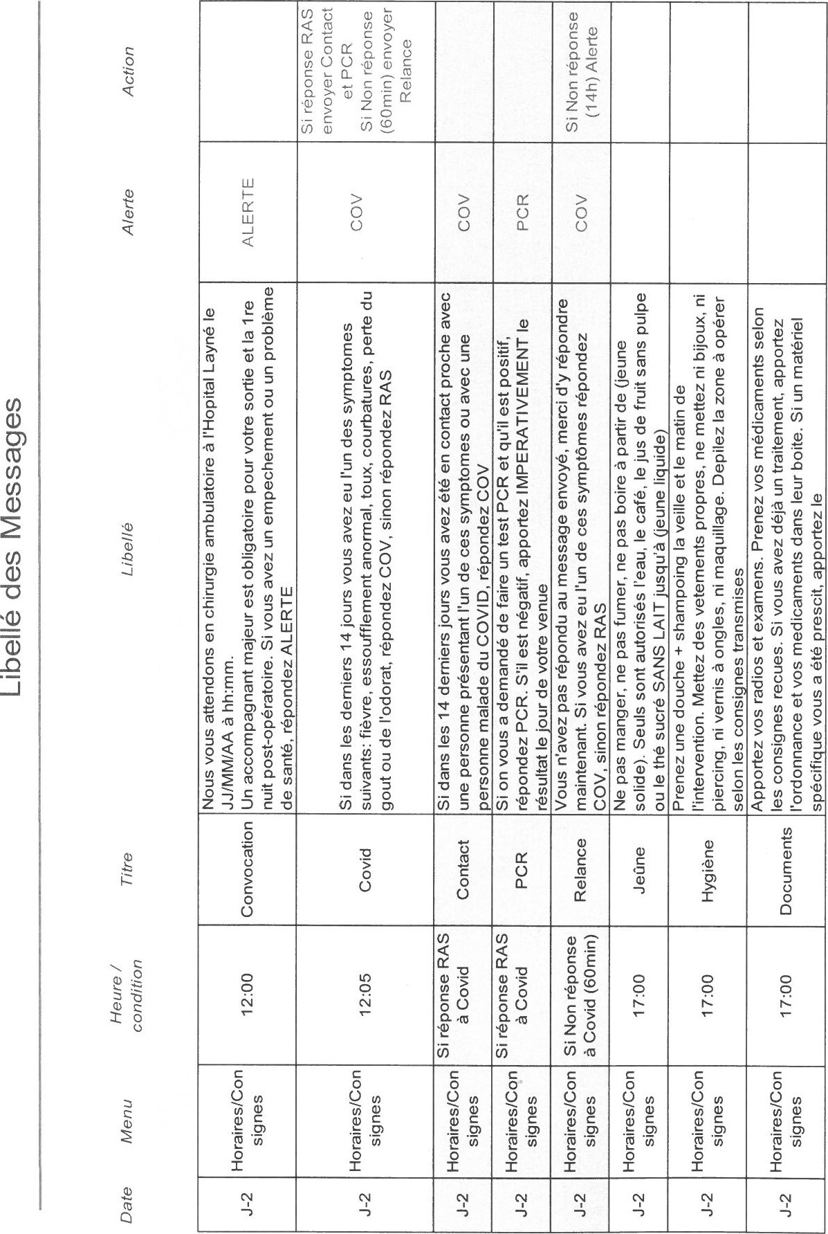

|  |
| --- |
| **Nom** : BENSALEM Sandrine  **Titre :** Le contact pré opératoire par SMS en chirurgie ambulatoire : un moyen de communication plus efficace  **Mots clés :** contact pré opératoire, rappel des consignes, SMS, chirurgie ambulatoire |
| **Résumé**  **Objectif**: Evaluer l’efficacité du rappel par SMS pour le rappel des consignes préopératoires en chirurgie ambulatoire en comparaison à l’appel téléphonique  **Patients et méthodes** : Les patients ayant une chirurgie programmée sous anesthésie générale ou loco régionale en unité de chirurgie ambulatoire au CHI de Mont-de-Marsan pour les spécialités chirurgicales suivantes : gynécologie, orthopédie, ORL, urologie, viscéral et vasculaire.  Etude comparative sur 2 mois entre un groupe « Appel téléphonique » qui était contacté à J-2 pour préciser l’horaire d’arrivée et vérifier toutes les consignes pré opératoires en tenant compte d’un formulaire inclus dans le DSI et un groupe « SMS » qui recevait un protocole de SMS élargi automatisé à J-2 de la chirurgie.  Le critère principal est le taux de réponse selon le groupe en affinant la réponse au 1er contact. Les critères secondaires sont les taux de relances ou rappels associés à la durée de la gestion de l’appel ; le respect des consignes à J0 : heure d’arrivée, jeûne et règles dhygène et enfain l’évaluation de la satisfaction du patient.  **Résultats**: Au total, 372 patients inclus dans l’analyse : 174 (46.8%) dans le groupe Appel téléphonique et 186 (53.2%) dans le groupe SMS.  La réponse au contact est relativement semblable dans les deux groupes. Cependant la réponse au 1er contact est beaucoup plus élevée dans le groupe SMS, traduisant une transmission d’information plus rapide. Nous retrouvons un écart important dans la durée de gestion du contact ; celui-ci est multiplié par 5 pour le groupe Appel téléphonique.  Les consignes pré opératoires sont globalement bien respectées, mais nous retrouvons un meilleur résultat dans le groupe SMS.  Les patients sont majoritairement satisfaits quel que soit le moyen de communication utilisé.  **Conclusion** : Nous concluons donc que vu le peu d’impact organisationnel dans les deux groupes et la différence de temps, le contact par SMS semble être une bonne solution sans perdre d’efficience sur le but des informations données au patient. Ce moyen de communication efficace permettrait d’être rentable tout en assurant une sécurité dans la prise en charge du patient en chirurgie ambulatoire. |
| **Directeur :** Pr Vons Corinne |